Tính trừu tượng: là sự thể hiện các tính năng ra bên ngoài, ẩn đi các chi tiết cài đặt bên trong. Đặt trọng tâm vào đối tượng thay vì cách nó thực hiện.

Sự trừu tượng hóa thể hiện qua 2 cách trong Java

* Lớp Abstract
* Interface

Lớp Abstract: lớp khai báo abstract, chứa hoặc không chứa phương thức abstract, cần được kế thừa để triển khai phương thức, không thể khởi tạo đối tượng trực tiếp.

Phương thức abstract: khai báo abstract, không triển khai (không có thân phương thức.

Ví dụ

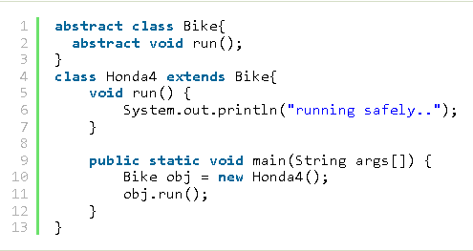

Interface: khai báo interface, chỉ chứa phương thức trừu tượng, đa kế thừa, không phải lớp, không thể khởi tạo. các trường của Interface là public, static và final theo mặc định và các phương thức là public và abstract.

Trừ khi một lớp triển khai interface là lớp trừu tượng abstract, còn lại tất cả các phương thức của interface cần được định nghĩa trong class.

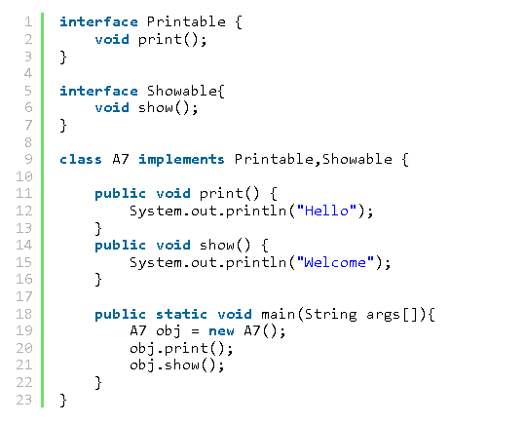

Một interface tương tự với một class bởi những điểm sau đây:

* Một interface được viết trong một file với định dạng .java, với tên của interface giống tên của file.
* Bytecode của interface được lưu trong file có định dạng .class.
* Khai báo interface trong một package, những file bytecode tương ứng cũng có cấu trúc thư mục có cùng tên package.

Một interface khác với một class ở một số điểm sau đây:

* Bạn không thể khởi tạo một interface.
* Một interface không chứa bất cứ hàm Contructor nào.
* Tất cả các phương thức của interface đều là abstract.
* Một interface không thể chứa một trường nào trừ các trường vừa static và final.
* Một interface không thể kế thừa từ lớp, nó được triển khai bởi một lớp.
* Một interface có thể kế thừa từ nhiều interface khác.

